RESSOURCES : Cartes postales

Référence carte 1
Titre : Nos futurs poilus
Auteur(s) : non indiqué
Edition : Chipaint ( ?) et Cie – Boulogne sur Seine. E.M 170
Année : Carte écrite le 8 février 1918

Référence carte 2
Titre : « Wir wollen und wir müssen siegen » (nous voulons et nous devons vaincre)
Auteur(s) : non indiqué
Edition : seule mention indiquée Nr.604
Année : Carte écrite le 10 juin 1915

Collection privée Frédéric Rousselle

Carte 1 :

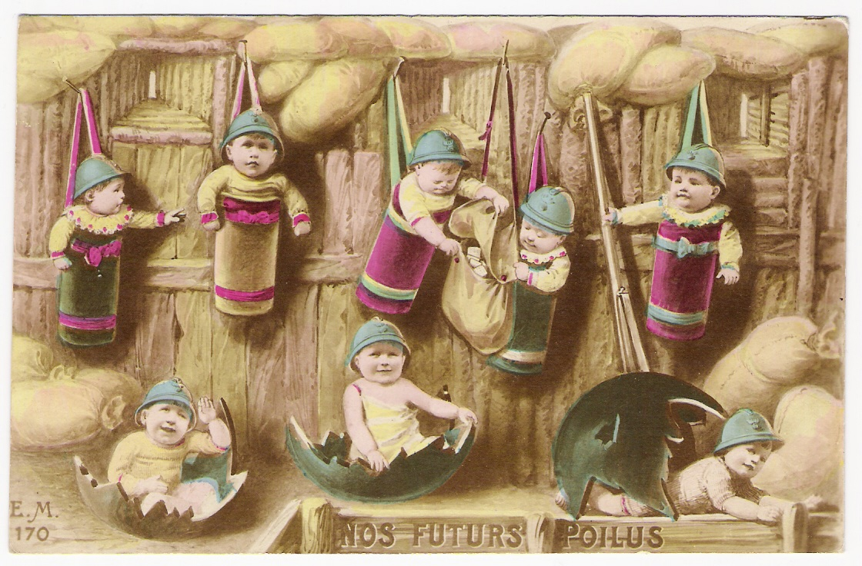

Carte 2 :

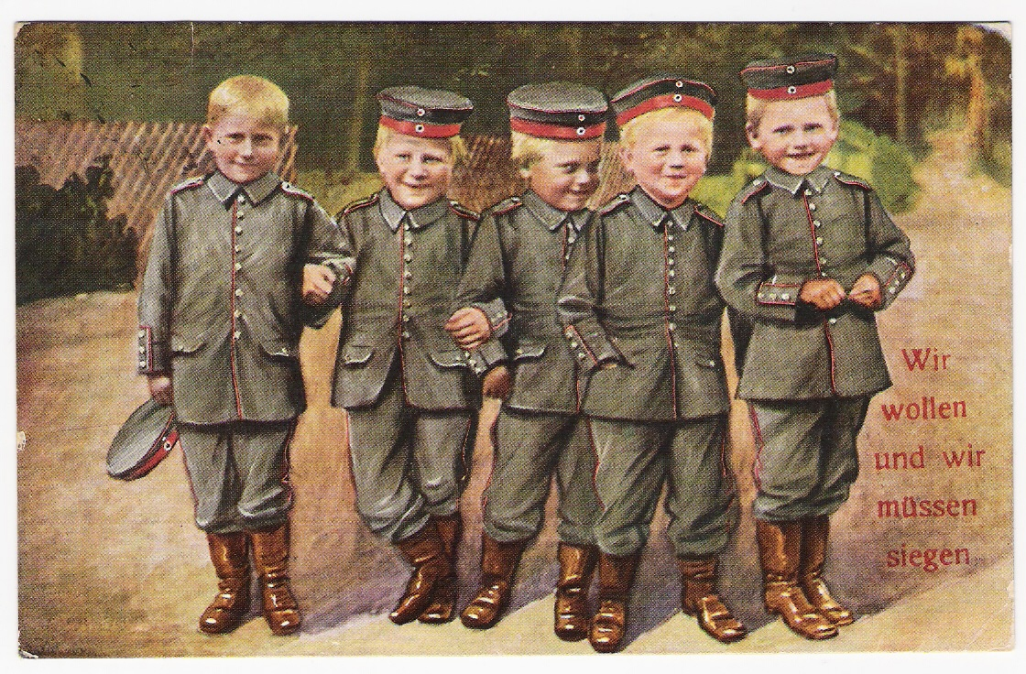

Ressources utilisables pour les enseignants :

1- Présentez les deux documents.
2- Quel message les auteurs ont-ils voulu faire passer à travers ces cartes postales ?
3- Pourquoi peut-on dire que ces cartes représentent l’aspect « total » de la Première Guerre mondiale ?

D’autres cartes mettant en scène des enfants sont disponibles sur le site. Elle peuvent être utilisées pour un travail sur la propagande, l’implication des enfants dans la guerre…

